CRONOGRAMA

Departamento de Ciencia y Tecnología

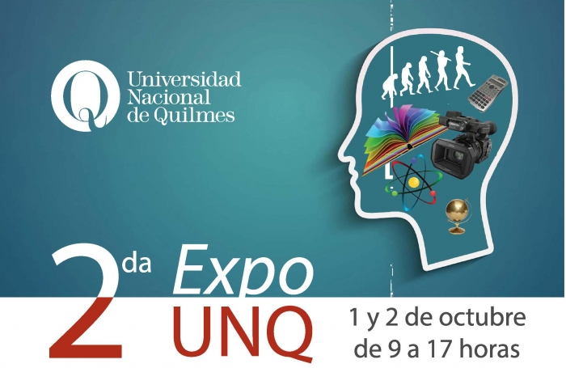

|  |  |
| --- | --- |
| **Horario** | **Actividad – Día Miércoles 2 de octubre** |
| 9 a 17 hs. | **¿Qué vas a encontrar en el stand de Ciencia y Tecnología de la EXPO UNQ 2019?**  El stand de C y T presenta Impresora 3D y Brazo Robótico a cargo de la carrera Ingeniería en Automatización y Control Industrial, maquetas de barcos y veleros a cargo de la carrera Arquitectura Naval, además de los trabajos realizados por estudiantes e investigadores de las distintas carreras del Departamento de C y T. También estarán estudiantes avanzados y docentes para responder tus dudas y contarte mucho más sobre Ciencia y Tecnología en la UNQ - **SUM** |
| 10.00 hs | **¿Cómo se producen los alimentos en la industria?** *Charla con la directora de Ingeniería en Alimentos –* ***AULA 107*** |
| **¿Cómo reducir los impactos ambientales generados por el ser humano?** *Charla con la directora de la Tecnicatura Universitaria en Tecnología Ambiental y Petroquímica –* ***AULA 108*** |
| 10.30 hs | **¿Qué es la Biotecnología?** *Charla con los directores de las carreras Tecnicatura y Licenciatura en Biotecnología –* ***AULA 107*** |
| **¿Qué entendemos por programación?** *Charla con los directores de la Tecnicatura Universitaria en Programación Informática y Licenciatura en Informática –* ***AULA 108*** |
| 11.00 hs | **¿Cómo proteger las condiciones y el medio ambiente en el trabajo?** *Charla con el director de la Tecnicatura Universitaria en Higiene y Seguridad en el Trabajo –* ***AULA 107*** |
| 11.30 hs | **¿Cómo se diseñan y construyen los barcos?** *Charla con el director de Arquitectura Naval –* ***AULA 107*** |
| **¿Qué es la Bioinformática?** *Charla con el director de la Licenciatura en Bioinformática –* ***AULA 108*** |
| 12.00 hs | **¿En qué se desempeña un técnico químico en la industria?** *Charla con el director de la Tecnicatura Universitaria en Química –* ***AULA 107*** |
| **¿Qué es la automatización y control en la industria?** *Charla con el director de Ingeniería en Automatización y Control Industrial –* ***AULA 108*** |

|  |  |
| --- | --- |
| **Horario** | **Actividad – Día Martes 1 de octubre** |
| 9 a 17 hs. | **¿Qué vas a encontrar en el stand de Ciencia y Tecnología de la EXPO UNQ 2019?**  El stand de C y T presenta Impresora 3D y Brazo Robótico a cargo de la carrera Ingeniería en Automatización y Control Industrial, maquetas de barcos y veleros a cargo de la carrera Arquitectura Naval, además de los trabajos realizados por estudiantes e investigadores de las distintas carreras del Departamento de C y T. También estarán estudiantes avanzados y docentes para responder tus dudas y contarte mucho más sobre Ciencia y Tecnología en la UNQ. - **SUM** |
| 10.00-10.30 hs | **¿Cómo reducir los impactos ambientales generados por el ser humano?** *Charla con la directora de la Tecnicatura Universitaria en Tecnología Ambiental y Petroquímica –* **AULA 103** |
| 10.30-11.00 hs | **¿Qué entendemos por programación?** *Charla con los directores de la Tecnicatura Universitaria en Programación Informática y Licenciatura en Informática –* **AULA 103** |
| 11.00- 11.30 hs | **¿Cómo se diseñan y construyen los barcos?** *Charla con el director de Arquitectura Naval –* **AULA 103** |
| 11.30-12.00 hs | **¿En qué se desempeña un técnico químico en la industria?** Charla con el director de la Tecnicatura Universitaria en Química *–* **AULA 103** |
| 12.00.-12.30 hs | **¿Cómo proteger las condiciones y el medio ambiente en el trabajo?** *Charla con el director de la Tecnicatura Universitaria en Higiene y Seguridad en el Trabajo –* **AULA 103** |
| 13.00 hs. | **INTERVALO** |
| 14.00 -14.30 hs | **¿Qué es la automatización y control en la industria?** *Charla con el director de Ingeniería en Automatización y Control Industrial –* **AULA 103** |
| 14.30-15.00 hs | **¿Qué es la Biotecnología?** *Charla con los directores de las carreras Tecnicatura y Licenciatura en Biotecnología –* **AULA 103** |
| 15.00-15.30 hs | **¿Cómo se producen los alimentos en la industria?** *Charla con la directora de Ingeniería en Alimentos -* **AULA 103** |
| 15.00 -  15.30 hs | **¿Qué es la Bioinformática?** *Charla con el director de la Licenciatura en Bioinformática –* **AULA 103** |